* Etude pour concevoir et réaliser un solveur de contraintes géométriques pour résoudre notamment un problème d’aménagement spatial par l’utilisation d’algorithme générique. Cette étude s’est concentré sur l’agencement de meubles dans une piece.

Un algorithme génétique est un algorithme évolutionniste qui a pour but de trouver une solution approchée à un problème d’utilisation dont la méthode exacte ou la solution optimale n’est pas connue, semblable au branch and bound, excepté que ce sont des formules qui sont recherchées et non des valeurs)   
Un algorithme génétique est un algorithme mathématique fortement parallèle qui transforme un ensemble par l’utilisation d'opérations issues des principes Darwiniens de reproduction et de survie de l'individu le mieux adapté et des opérations génétiques en découlant.

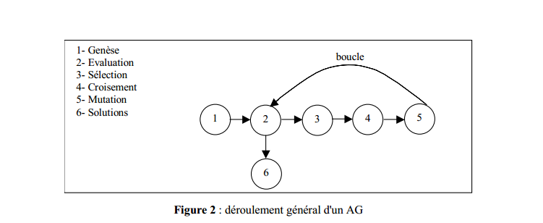

* 3 points sont essentiels pour répondre au problème :
  + Comment énoncer correctement celui-ci et retenir les bonnes contraintes géométriques
  + Comment adapter l’espace, les objets et les contraintes pour les adapter à un algorithme génétique
  + Comment évaluer les contraintes pour procéder à l’itération de l’algorithme génétique
* Différentes contraintes géométriques doivent prendre en compte plusieurs paramètres : Contraintes topologiques (tel objet à tel endroit), métrique (l’objet se trouve à tel distance d’un autre), de sens (l’objet est orienté de telles manières par rapport à un autre) et de dimension (l’objet fait telle taille)

Le solveur a répondu a de nombreux problemes :

* Tous les problèmes non sur-contraint ont été résolu
* Les problemes sur-contraints ont été approché par la meilleure solution en fonction de la priorité de chauqe contrainte.
* Les cas de non-convergence du solveur n’ont été approché que dans le cas ou aucune solution n’était possible